Федеральное государственное бюджетное образовательное учреждение высшего образования
ПЕТРОЗАВОДСКИЙ ГОСУДАРСТВЕННЫЙ УНИВЕРСИТЕТ
Физико-технический институт

Отчет по курсовому проекту

Дисциплина: «Технология программирования»

«Разработка приложения на языке С++ с использованием библиотеки SFML»

Выполнил: студент 3 курса
Физико-технического института
Группа 21318
Колегов Иван Сергеевич
Проверил: доцент, кандидат физ.-мат. наук,
Бульба Артём Владимирович

Петрозаводск 2017
1. Перечисление (дата, время) и цель сделанных коммитов.
1) 22.12.17 23:15 Коммит “images”
Были добавлены изображения в папку images.
2) 22.12.17 23:22 Коммит “.gitignore”
Был добавлен файл .gitignore.
3) 22.12.17 23:26 Коммит “Merge branch ‘myfeature’ into develop”
Произошло слияние веток develop и myfeature.
4) 24.12.17 21:28 Коммит “change .gitignore”
Файл .gitignore был изменен.
5) 24.12.17 21:44 Коммит “Enemy”
Был добавлен класс Enemy. Создан лист enemies. Созданы объекты класса Enemy. Оживление объектов класса Enemy.
6) 24.12.17 21:45 Коммит “Merge branch ‘myfeature’ into develop”
Произошло слияние веток develop и myfeature.
7) 27.12.17 20:40 Коммит “Clear memory”
Очистка динамической памяти в конце программы.
8) 27.12.17 20:41 Коммит “Merge branch ‘myfeature’ into develop”
Произошло слияние веток develop и myfeature.
9) 27.12.17 20:45 Коммит “Merge branch ‘develop’”
Произошло слияние веток develop и master.
10) 28.12.17 14:55 Коммит “Separate Complitation2”
Была реализована раздельная компиляция для всех классов.
11) 28.12.17 14:56 Коммит “Merge branch ‘myfeature’ into develop”
Произошло слияние веток develop и myfeature.
Адрес глобального репозитория: https://github.com/KlimovArthur/SuperTanks.git

2. UML диаграмма.
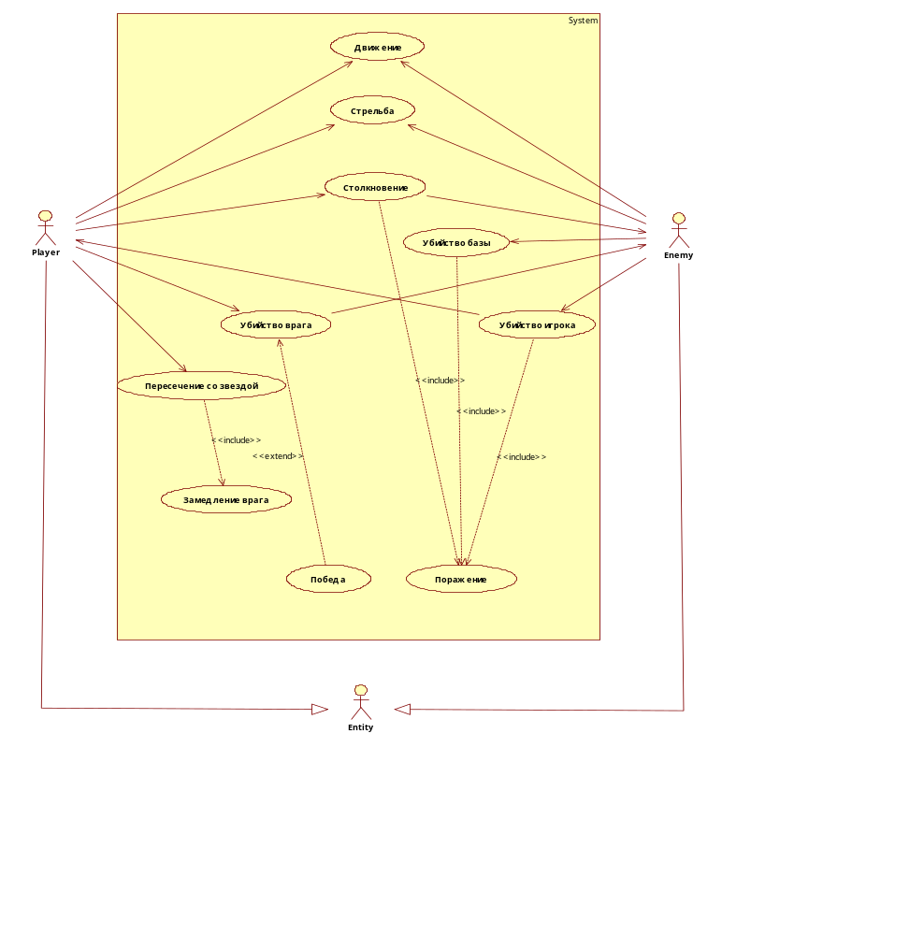
Рис.1. Диаграмма прецедентов.

Рис.2. Диаграмма классов.
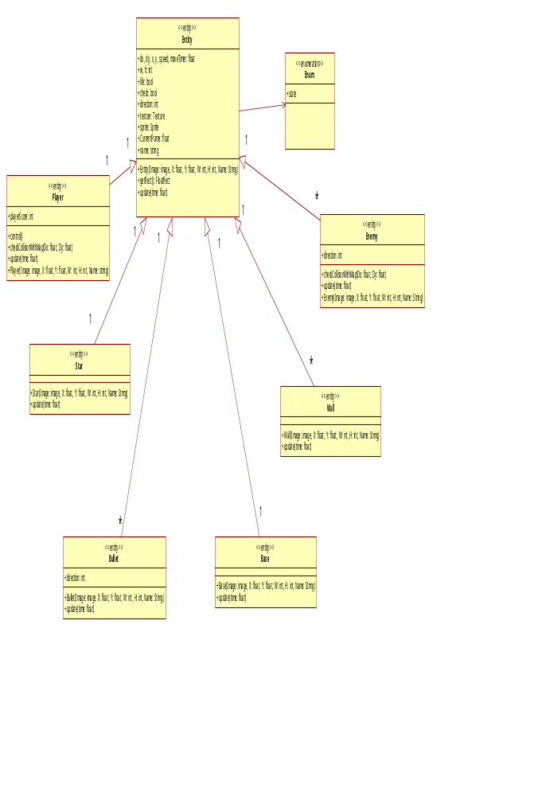
Мной были реализованы такие фрагменты диаграммы как актёр Enemy, прецедент движение для врага, прецедент пересечение со звездой и прецедент замедление.
Актёр Enemy перемещается по карте и стреляет. Может убить игрока или базу. Замедляется, если игрок пересечется с бонусом "Звезда".
Прецедент движение описывает движение танка-врага по карте.
Прецедент пересечение со звездой описывает пересечение игрока с бонусом «Звезда».
Прецедент замедление врага описывает, что при пересечении игрока с бонусом «Звезда», происходит остановка врагов.
3. Фрагменты исходного кода.
Фрагмент кода 1 (Enemy.h).
#include <sstream>
#include <SFML/Graphics.hpp>
#include "map.h"
#include "Entity.h"

#ifndef __ENEMY_H__ // если имя _ENEMY_H_ ещё не определено
#define __ENEMY_H__ // определить имя _PALINDROME_H_

class Enemy :public Entity{
public:
int direction;//направление движения врага
Enemy(Image &image, float X, float Y, int W, int H, std::string Name);
void checkCollisionWithMap(float Dx, float Dy);//ф-ция проверки столкновений с картой
void update(float time); //метод "оживления/обновления" объекта класса
};

#endif //если имя _ENEMY_H_ уже определено, повторно не определять

В этом фрагменте кода я объявил класс Enemy, наследуемый от Entity. Сделал защиту от повторного включения заголовочных файлов. В классе я объявил: переменную для направления движения танка-врага; конструктор Enemy,отвечающий за начальные значения танка-врага; функцию, которая будет делать проверку на столкновение с картой, а также объявил прототип метода, который будет реализовывать «оживление» объекта.

Фрагмент кода 2 (Star.h).
#include <sstream>
#include <SFML/Graphics.hpp>
#include "map.h"
#include "Entity.h"

#ifndef __STAR_H__
#define __STAR_H__

class Star :public Entity
{
public:
Star(Image &image, float X, float Y, int W, int H, std::string Name);
void update(float time) {};
};

#endif //__STAR_H__

В этом фрагменте кода я объявил класс Star, наследуемый от Entity. Сделал защиту от повторного включения заголовочных файлов. В классе я объявил конструктор Star, который отвечает за начальные значения нашей звезды, также сделал объявление пустого метода.

Фрагмент кода 3 (Enemy.cpp).
#include "Entity.h"
#include <iostream>
#include <SFML/Graphics.hpp>
#include "map.h"
#include "Enemy.h"

using namespace sf;

Enemy::Enemy(Image &image, float X, float Y, int W, int H, std::string Name) :Entity(image, X, Y, W, H, Name)
{
if (name == "EasyEnemy")
{
//Задаем спрайту один прямоугольник для
//вывода одного игрока. IntRect – для приведения типов
sprite.setTextureRect(IntRect(0, 0, w, h));
direction = rand() % (3); //Направление движения врага задаём случайным образом
//через генератор случайных чисел
speed = 0.2;//даем скорость.этот объект всегда двигается
dx = speed;
dy = speed;
}
}

void Enemy::checkCollisionWithMap(float Dx, float Dy)//ф-ция проверки столкновений с картой
{
for (int i = y / 32; i < (y + h) / 32; i++)//проходимся по элементам карты
for (int j = x / 32; j<(x + w) / 32; j++)
{
if ((TileMap[i][j] == '0') || (TileMap[i][j] == 'e'))//если элемент - тайлик стены
{
if (Dy > 0)
{
y = i * 32 - h; dy = -0.1;
direction = rand() % (4); //Направление движения врага
}//по Y
if (Dy < 0)
{
y = i * 32 + 32; dy = 0.1;
direction = rand() % (4);//Направление движения врага
}//столкновение с верхними краями
if (Dx > 0)
{
x = j * 32 - w; dx = -0.1;
direction = rand() % (4);//Направление движения врага
}//с правым краем карты
if (Dx < 0)
{
x = j * 32 + 32; dx = 0.1;
direction = rand() % (4); //Направление движения врага
}// с левым краем карты
}
}
}

void Enemy::update(float time)
{
if (name == "EasyEnemy")
{//для персонажа с таким именем логика будет такой
if (life)
{//проверяем, жив ли герой
switch (direction)//делаются различные действия в зависимости от состояния
{
case 0:
{//состояние идти вправо
dx = speed;
dy = 0;
CurrentFrame += 0.005*time;
if (CurrentFrame > 2) CurrentFrame -= 2;
sprite.setTextureRect(IntRect(80 * int(CurrentFrame), 77, 77, 80));
state = right;
break;
}
case 1:
{//состояние идти влево
dx = -speed;
dy = 0;
CurrentFrame += 0.005*time;
if (CurrentFrame > 2) CurrentFrame -= 2;
sprite.setTextureRect(IntRect(80 * int(CurrentFrame), 158, 77, 80));
state = left;
break;
}
case 2:
{//идти вверх
dy = -speed;
dx = 0;
CurrentFrame += 0.005*time;
if (CurrentFrame > 2) CurrentFrame -= 2;
sprite.setTextureRect(IntRect(80 * int(CurrentFrame), 0, 77, 80));
state = up;
break;
}
case 3:
{//идти вниз
dy = speed;
dx = 0;
CurrentFrame += 0.005*time;
if (CurrentFrame > 2) CurrentFrame -= 2;
sprite.setTextureRect(IntRect(80 * int(CurrentFrame), 240, 77, 80));
state = down;
break;
}
}
x += dx*time; //движение по “X”
checkCollisionWithMap(dx, 0);//обрабатываем столкновение по Х
y += dy*time; //движение по “Y”
checkCollisionWithMap(0, dy);//обрабатываем столкновение по Y

sprite.setPosition(x, y); //спрайт в позиции (x, y).

}
}
}

В этом фрагменте кода сделал реализацию методов, проверки на столкновение и оживления танка-врага, класса Enemy. Танк-враг изменяет свое направление движения, когда столкнется со стеной. Это видно в методе “checkCollisionWithMap()”. Начальная скорость врагу задаётся в конструкторе. Метод “update()”меняет направление движения танка в зависимости от состояния переменной “int direction”, а также вызывает в себе метод “checkCollisionWithMap()”.

Листинг 4 (Star.cpp).
#include "Entity.h"
#include <iostream>
#include <SFML/Graphics.hpp>
#include "map.h"
#include "Star.h"

using namespace sf;

Star::Star(Image &image, float X, float Y, int W, int H, std::string Name) :Entity(image, X, Y, W, H, Name)
{
x = X;
y = Y;
w = W;
h = H;
life = true;
sprite.setTextureRect(IntRect(0, 0, w, h));
sprite.setPosition(x, y);

};
В этом фрагменте кода в конструкторе Star класса Enemy, я объявил координаты появления, ширину и высоту звезды, и её имя.
Фрагмент кода 5 (main.cpp).
#include <iostream> //подключили библиотеку ввода и вывода
#include <sstream> //подключили библиотеку для string
#include <SFML/Graphics.hpp> //подключили SFML
#include "map.h" //подключили код с картой
#include <list> //подключили list
#include "Entity.h"
#include "Enemy.h"
#include "Star.h"

using namespace sf;

int main()
{
bool starCheck = false; //переменная для фиксации факта сбора звезды
int i = 0; //счётчик для заполнения контейнера врагами

Image easyEnemyImage; //создаем объект Image
easyEnemyImage.loadFromFile("images/TankEnemy.png"); // загружаем изображение врага
Image StarImage; //создаем объект Image
StarImage.loadFromFile("images/star.png"); //загрузили картинку в объект изображения

Star *s = new Star(StarImage, 150, 510, 63, 44, "Star"); //объект класса звезда

std::list<Entity*> enemies; //список врагов
std::list<Entity*>::iterator it; //итератор, чтобы проходить по элементам списка
std::list<Entity*>::iterator wall; //итератор, чтобы проходить по элементам списка стен

const int ENEMY_COUNT = 7; //максимальное количество врагов в игре ВАЖНО!

//Заполняем список объектами врагами
for (int i = 0; i < ENEMY_COUNT; i++)
{
float xr = 150 + rand() % 100;
float yr = 480;
// случайная координата врага на поле игры по оси “x”

//создаем врагов и помещаем в список
enemies.push_back(new Enemy(easyEnemyImage, xr, yr, 96, 96, "EasyEnemy"));
}

//оживляем врагов
for (it = enemies.begin(); it != enemies.end(); it++)
{
(*it)->update(time); //запускаем метод update()
}

//пересечние игрока со звездой
if (p.getRect().intersects(s->getRect()) && (starCheck == false))
{
for (it = enemies.begin(); it != enemies.end(); it++)
{
(*it)->speed = 0;
}
delete s;
starCheck = true;
}
window.clear();

//рисуем врагов
for (it = enemies.begin(); it != enemies.end(); it++)
{
if ((*it)->life) //если враги живы
window.draw((*it)->sprite); //рисуем
}

if (starCheck == false)
{
window.draw(s->sprite);
}

enemies.clear();//очищаем память
Bullets.clear();
Walls.clear();

if (starCheck == false)
{
delete s;
}

return 0;
}
В этом фрагменте кода я объявил переменную для фиксации сбора звезды и счётчик для заполнения контейнера врагами. Создал объекты Image для танка-врага и звезды, загрузил их изображения. Выделил динамическую память под объект класса Star.Объявил списки врагов, итераторы для прохождения по элементам списка, заполнил списки объектами. «Оживил» объекты. Сделал проверку на пересечения игрока со звездой. Прописал обрисовку спрайтов для врага и звезды. В конце сделал очистку динамической памяти.

